PHYSIQUE-CHIMIE
Partiel - Chimie: quelques propriétés del'aluminium
L’aluminium est le troisième élément en abondance de l'écorce terrestre qui en contient $8\%$. Il ne setrouve pas à l'état natif, mais seulement dans ses composés oxygénés. Signalons par exemple la bauxite, qui présente une grande importance industrielle, et dont le nom vient des gisements des Baux-de-Provence. Le nom bauxite recouvre divers minerais de composition variable $\left({Al}_{2}O_{3}40\right.$ à $60\%,H_{2}O12$ à $30\%,{Fe}_{2}O_{3}7$ à $30\%,{SiO}_{2}1$ à $15\%,{TiO}_{2}3$ à $4\%$, etc...).
Données:
Numéro atomique de l'aluminium | $$Z=13$$
Masse molaire atomique de l'aluminium | $$M_{AI}=27,0 g⋅{ mol}^{−1}$$
Masse volumique del'aluminium à 298 K | $$μ_{AI}=2,70×{10}^{3} kg⋅{ m}^{−3}$$
Constante d'Avogadro | $$N_{A}=6,02×{10}^{23}{ mol}^{−1}$$

I.A - Étude de la configuration électronique de l'aluminium
Une orbitale atomique est caractérisée par trois nombres quantiques : $n$, l et m. Une valeur approchée de l'énergie d'une orbitale atomique d'un atome polyélectronique peut être donnée par la formule suivante :
$$E_{n,I}=−13,6\frac{Z^{∗^{2}}}{n^{∗^{2}}}(eneV).$$
- n* est le nombre quantique effectif dont la valeur est fonction de $n$ :
n | 1 | 2 | 3 | 4
$$n^{∗}$$ | 1 | 2 | 3 | 3,8

- $Z^{∗}$ est la charge nucléaire effective, définiepar $Z^{∗}=Z−σ$ ( $σ$ est la constante d'écran appliquée à l'électron considérédans une orbitale caractérisée par un couple ( $n,l$ )).
Filière MP
Pour évaluer la constante d'écran $σ$ d'un électron donné, on répartit les orbitales atomiques en groupes selon le tableau suivant:
Groupes | I | II | III | IV | V
Orbitales | 1 s | $$2 s,2p$$ | $$3 s,3p$$ | 3 d | $$4 s,4p$$

La valeur simplifiée de $σ$ pour un électron donné est la somme de :
0 | pour les électrons des groupes supérieurs,
0,35 | pour les électrons du même groupe,
0,85 | pour chaque électron de la couche $n−1$,
1 | pour chaque électron des couches $n−2,n−3…$ si l'électron étudié est de type s ou p,
1 | pour chaque électron des groupes inférieurs si l'électron étudié est de type d.

I.A.1) Quels sont les noms respectifs des trois nombres quantiques $n,l$ et m ? À quelles grandeurs physiques sont-ils respectivement associés ?
I.A.2) Donner les valeurs respectives du couple ( $n,l$ ) pour les orbitales 3d et 4 p .
I.A.3) Quelles sont les valeurs que peut prendrele nombre quantique $m$ pour une orbitale de type $p$ et detype $d$ ?
I.A.4) Donner la configuration électronique del'aluminium dans son état fondamental et déterminer les valeurs numériques (en eV) des niveaux d'énergie des orbitales de cet atome.
I.A.5) Définir, pour un atome $X$, I'énergie de premièreionisation $EI_{1}(X)$. Calculer cette énergie dans le cas del'aluminium. Comparer ce résultat à la valeur expérimentale $5,98eV$.
I.A.6) Pourquoi l'énergie de première ionisation du magnésium ( $Z=12$ ) estelle supérieure à celle de l'aluminium ? On donne ${El}_{1}(Mg)=7,64eV$.
I.B - Étude du réseau cristallin cubique à faces centrées (c.f.c.)
Le réseau cristallin du métal aluminium est de type cubique à faces centrées.
I.B.1) Faire un schéma de la maille conventionnelle de ce réseau cristallin en perspective. Les atomes d'aluminium seront représentés par des cercles. Donner le nombre d'atomes d'aluminium appartenant à cette maille.
I.B.2) On appelle a le paramètre de la maille conventionnelle et $r$ le rayon atomique de l'aluminium. Déterminer la relation entre $r$ et a résultant de l'empilement compact. Définir et calculer la compacité c.f.c.
I.B.3) À partir des données fournies, déterminer la valeur numérique du rayon atomique $r$ del'aluminium.
I.B.4) Le réseau c.f.c. présente des cavités octaédriques dont le centre sera noté $Ω$ et des cavités tétraédriques dont le centre sera noté $Δ$. Préciser la position respective des cavités octaédriques et tétraédriques dans une maille conventionnelle d'un réseau cubique à faces centrées. Calculer l'habitabilité (notée $r_{Ω}$ ) d'une cavité octaédrique de ce réseau. On précise que l'habitabilité est la valeur maximale du rayon d'une sphère que l'on peut placer au centre de la cavité sans déformer le réseau.
I.C - Les ions de l'aluminium en solution aqueuse
La production del'aluminium, par électrolyse del'alumine fondue, nécessite une décomposition préalable de la bauxite pour en extraire l'alumine la plus pure possible (procédé Bayer) : de la bauxite séchée et moulue est décomposée, dans un autoclave, avec de la soude. L'aluminium passe en solution sous forme d'aluminate $Al(OH)_{4}^{−}$et les mélanges restent dans la boue rouge. L'aluminium est précipité sous forme d'hydroxyde d'aluminium $Al(OH)_{3}$, qui donne ${Al}_{2}O_{3}$ après calcination. On se propose dans cette partie d'étudier la précipitation de I'hydroxyde d'aluminium. Afin de simplifier la description des phénomènes chimiques, on considère que l'aluminium en solution aqueuse se trouve sous l'une des formes suivantes : ${Al}^{3+},Al(OH)^{2+}$ et $Al(OH)_{4}^{−}$.
On donne pour le couple acide/base ${Al}^{3+}/Al(OH)^{2+}:{pK}_{a}=5,0$
$$\begin{matrix} & Al(OH)_{3}⇌{Al}^{3+}+3{OH}^{−}\text{constante }K_{s}={10}^{−32} \\ & Al(OH)_{3}+{OH}^{−}⇌Al(OH)_{4}^{−}\text{constante }K={10}^{3}\end{matrix}$$
On désigne par s la concentration molaire totale de l'aluminium en solution aqueuse en présence du précipité d'hydroxyde d'aluminium (c'est-à-dire que $s$
est exprimée en tenant compte des trois ions existant dans la solution) et on pose:
$$x_{1}=\frac{\left[{Al}^{3+}\right]}{S},x_{2}=\frac{\left[Al(OH)^{2+}\right]}{S}\text{ et }x_{3}=\frac{\left[Al(OH)_{4}^{−}\right]}{S}$$
1.C.1) Exprimer $x_{1},x_{2}$ et $x_{3}$ en fonction de $h=\left[H_{3}O^{+}\right]$et de $K_{a},K_{s},K$ et $K_{e}$ (produit ionique de l'eau égal à ${10}^{−14}$ ). Mettre les expressions des $x_{i}$ sous la forme:
$$x_{i}=\frac{1}{1+f_{i}\left(K_{a},K_{s},K_{e}K,h\right)+g_{i}\left(K_{a},K_{s},K_{e}K,h\right)}.$$
I.C.2) Le graphe C1 représente les variations des $x_{i}$ en fonction du pH. Identifier les différentes courbes en justifiant vos choix.
I.C.3) On ajoute progressivement de la soude suffisamment concentrée (le volume reste pratiquement constant) à une solution de chlorure d'aluminium de concentration
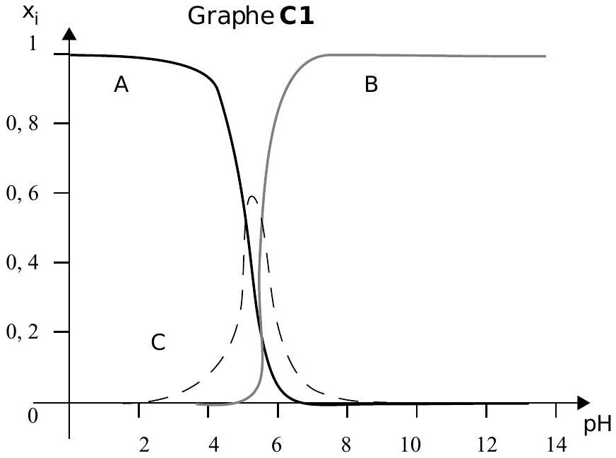
$c_{0}=0,5 mol⋅{ L}^{−1}$.
a) Un précipité apparaît pour ${pH}_{1}$ et disparaît pour ${pH}_{2}$. Interpréter ce phénomène et déterminer ${pH}_{1}$ et ${pH}_{2}$. J ustifier les approximations éventuelles à l'aide du graphe C1.
b) Déterminer la valeur ${pH}_{3}$ pour laquelle la quantité de précipité est la plus grande.
c) Montrer que si $c_{0}$ est inférieure à une limite $s_{m}$ que l'on calculera, il est impossible de former le précipité.
I.D - La corrosion de l'aluminium
Données:
Couple
Potentiel standard
$$\begin{matrix}{AI}^{3}/Al & O_{2}/H_{2}O \\ E^{0}=−1,66 V & E^{0}=1,23 V\end{matrix}$$
On prendra $\frac{RTlog⁡(10)}{N_{A}⋅e}=0,06 V$
I.D.1) Tracer le diagramme potentiel- pH simplifié de l'élément aluminium, en ne prenant en compte que les espèces chimiques $Al,{Al}^{3+},Al(OH)_{3}$ et $Al(OH)_{4}^{−}$. Les concentrations en espèces dissoutes seront prises égales à $s_{M}={10}^{−1} mol⋅{ L}^{−1}$ (échelle: 1 cm par unité de pH et 5 cm pour 1 Volt).
I.D.2) Délimiter, sur le diagramme précédent, les zones d'immunité de corrosion et de passivation de l'aluminium. Tracer également les limites de stabilité de l'eau sous 1 bar.
I.D.3) On réalise l'expérience suivante: quatre tubes à essais désignés par $A,B,C$ et $D$ contiennent respectivement une solution décimolaired'acidechlorhydrique, une solution décimolaire de soude, de l'eau pure et de l'eau pure. Dans $A,B$ et $C$ on plonge un petit paquet defil d'aluminium bien décapé. Dans D on plonge un fil d'aluminium non décapé. Décrire et interpréter les résultats de cette expérience.
Partie II - Physique: à propos du rayonnement du corps noir
Données pouvant servir au cours du problème:
$$\begin{matrix}\text{ Vitesse de la lumière dans le vide: } & c=3×{10}^{8} m⋅{ s}^{−1} \\ \text{ Constante de Boltzmann : } & k_{B}=1,38×{10}^{−23} J⋅{ K}^{−1} \\ \text{ Constante de Planck : } & h=6,62×{10}^{−34} J⋅ s \\ \text{ Constante de gravitation : } & G=6,67×{10}^{−11} N⋅{ m}^{2}⋅{ kg}^{−2} \\ \text{ Distance Terre-Soleil : } & d=1,5×{10}^{11} m \\ \text{ Rayon du Soleil : } & R_{s}=7×{10}^{8} m \\ \text{ Masse du Soleil : } & M_{s}=2×{10}^{30} kg\end{matrix}$$
II.A - Pression cinétique
On considère un gaz parfait formé de $N$ molécules monoatomiques, chacune de masse $m$, en équilibre à la température $T$ dans une enceinte de volume $V$. On cherche à déterminer la pression qu'exercent ces molécules sur les parois de l'enceinte. Pour cela on fait les hypothèses suivantes:
- le gaz est homogène ; on note $n=N/V$ la densité moléculaire.
- Ia distribution des vitesses des molécules est homogène et isotrope. Elle n'a pas besoin d'être connue: on écrira simplement que la probabilité pour qu'une molécule ait la vitesse $\vec{v}$ de coordonnées ( $v_{x},v_{y},v_{z}$ ) à ( $dv_{x},dv_{y},dv_{z}$ ) près est: $dP_{r}=Af\left(v^{2}\right)dv_{x}dv_{y}dv_{z}$ où $f\left(v^{2}\right)$ est unefonction inconnueet $A$ une constante de normalisation qu'il est inutile de connaître.
- Ia pesanteur est négligée.
II.A.1) Pourquoi la fonction f qui, a priori, dépend de ( $v_{x},v_{y},v_{z}$ ) ne dépendelle, en fait, que de $v^{2}$ ?
II.A.2) Soit une surface d'aire dS de la paroi (l'axe $Ox$ est normal à la paroi et dirigé vers l'extérieur de l'enceinte). Écrire le nombre dN de molécules qui frappent dS pendant la durée dt, tout en ayant une vitesse de coordonnées $\left(v_{x},v_{y},v_{z}\right)$ à $\left(dv_{x},dv_{y},dv_{z}\right)$ près (on écrira ce nombre en fonction de $N,V,dP_{r}$, $v_{x},dS$ et $dt$ ).
II.A.3) On suppose que les molécules rebondissent sur la paroi symétriquement par rapport à la normale, selon les lois du choc élastique. Déterminer la quantité de mouvement $d^{2}$ वे transférée à l'élément de surface dS par ces molécules pendant la durée dt.
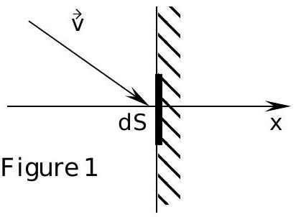
II.A.4) En tenant compte de toutes les vitesses $v_{x}$ possibles, exprimer la quantité de mouvement totale dq transférée à dS pendant la durée dt en fonction de $n,m,dS$, dt et $\overline{v_{x}^{2}}$ (où $\overline{v_{x}^{2}}=\int_{v_{x}=−∞}^{+∞}{ }v_{x}^{2}dP_{r}$ ).
En déduire la force exercée par les molécules sur dS puis la pression p exercée sur la paroi, pression quel'on exprimera en fonction de $n,m$, et ${\overset{‾}{v}}_{x}^{2}$ puis en fonction de $n,m$, et $v^{∗2}$ ( $v^{∗}$ étant la vitesse quadratique moyenne définie par
$$\left.v^{∗2}=\overline{v_{x}^{2}}+\overline{v_{y}^{2}}+\overline{v_{z}^{2}}\right).$$
II.A.5) À partir de l'équation d'état des gaz parfaits, exprimer alors l'énergie cinétique moyenned'une molécule puis l'énergie interne $U$ en fonction de $N,k_{B}$
(constante de Boltzmann) et T . Écrire alors p en fonction de la densité volumique u d'énergie interne ( $u=U/V$ ) .
II.B - Pression de radiation
II.B.1) Une dimension
On considère une onde plane progressive monochromatique de fréquence $v$ (et de pulsation $ω=2πv$ ) se propageant dans le vide à la célérité c selon la direction Ox. L'onde est polarisée rectilignement, le champ électrique, d'amplitude $E_{0}$ étant dirigé selon Oy :
$${\vec{E}}_{i}=E_{0}exp⁡(i(ωt−kx)){\vec{u}}_{y}$$
représente l'expression complexe du champ électrique.
a) Rappeler la relation qui relie le champ magnétique ${\vec{B}}_{i}$ au champ ${\vec{E}}_{i}.En$ déduire l'expression de ${\vec{B}}_{i}$.
b) Cette onde rencontre, sous incidence normale, en $x=0$, un miroir plan de surface $S$, parfaitement réfléchissant.
- Quelles sont les conditions aux limites que doivent satisfaire le champ électrique et le champ magnétique à la surface du miroir ? En déduire l'existence d'une onde réfléchie ( $\underline{{\vec{E}}_{r}},\underline{{\vec{B}}_{r}}$ ) que l'on explicitera.
- Exprimer alors les champs résultants réels $\vec{E}$ et $\vec{B}$. Déterminer la densité volumique moyenne d'énergie électromagnétique u de l'onde résultante en fonction de $E_{0}$. En déduire le nombre moyen n de photons par unité de volume. Comment ce nombre est-il relié au nombre $n_{0}$ de photons que transporte l'onde incidente par unité de volume?
c) Combien y-a-t-il de photons qui frappent $S$ pendant dt ? En déduirela quantité de mouvement transférée au miroir pendant dt (on rappelle qu'un photon de fréquence $v$ se déplaçant selon $Ox$ a pour quantité de mouvement $\left.\vec{q}=(hv/c)\vec{u_{x}}\right)$.
Déterminer alors la pression (pression de radiation) exercée par l'onde sur le miroir ; on exprimera cette pression en fonction de la densité volumique u d'énergie électromagnétique de l'onde résultante puis en fonction de $ε_{0}$ et $E_{0}$.
d) On veut retrouver ce résultat par un raisonnement purement électromagnétique. Pour cela le miroir est assimilé à un métal de conductivité électrique $γ$. On rappelle que le métal de conductivité $γ$ est considéré comme un milieu de constantes $ε_{0}$ et $μ_{0}$, sans charges ( $ρ=0$ ) mais avec une densité volumique de courant vérifiant
$$\vec{j}=γ\vec{E}.$$
- Écrire les équations de Maxwell dans le métal. Montrer que lechamp électrique $\vec{E}$ vérifie une équation de propagation de la forme
$$Δ\vec{E}=A\frac{∂^{2}\vec{E}}{∂t^{2}}+B\frac{∂\vec{E}}{∂t},$$
- où $A$ et $B$ sont deux constantes que l'on exprimera en fonction de $ε_{0},μ_{0}$ et $γ$. Dans toute la suite de cette partie on supposera que $γ»ε_{0}ω$ et on fera les approximations qui en découlent. On cherche une solution à ces équations correspondant à une propagation vers les $x$ positifs, où le champ $\vec{E}$ s'écrit
$$\vec{\underline{E}}=\underline{E_{2}}e^{i(ωt−Kx)}\vec{u_{y}}.$$
- Montrer que, $ω$ étant un réel, ceci n'est possible que si $K$ est un complexe quel'on écrira $K=α−αi$ et dont on explicitera $α$. Déterminer alors l'expression du champ magnétique $\underline{\vec{B}}$ en fonction de $K,E_{2}$ et $ω$.
- Lorsque l'onde plane incidente rencontre le miroir métallique elle donne naissance à une onde réfléchie dont le champ électrique est d'amplitude $E_{1}$ et à une onde transmise du type précédent. On admettra que les composantes tangentielles des champs, tant électrique que magnétique, sont continues à la traversée d'une telle interface. Déterminer alors $E_{2}$ en fonction de $E_{0}$ dans l'approximation suggérée. Expliciter les champs réels transmis ${\vec{E}}_{t}$ et ${\vec{B}}_{t}$ en fonction de $E_{0},ω,α$ et $c$.
$\overline{En}$ déduire la densité volumique de courant $\vec{j}$ existant dans le métal.
- On considère, à l'intérieur du métal, un petit parallélépipède de longueur dx et de base de surface dS parallèle à l'interface. Déterminer la force moyenne qui s'exerce dessus. En déduire la force totale s'exerçant sur tout le métal s'appuyant sur dS .
Montrer que l'on retrouve alors la pression de radiation calculée au c) même si $γ$ devient infini.
II.B.2) Trois dimensions
On considère à présent le rayonnement enfermé dans une enceinte de volume $V$ et on supposera pour simplifier qu'il y a en permanence $N$ photons, tous de fré
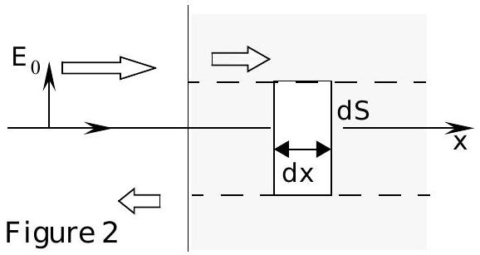
quence $v$, à l'intérieur de l'enceinte, formant ainsi un «gaz de photons» homogène. On cherche encore à relier la pression qu'exercent ces photons sur les parois à la densité volumique d'énergie.
a) On suppose les parois parfaitement réfléchissantes. Par exemple, par un raisonnement calqué sur celui du II.A, montrer que la pression est reliée à la densité volumique d'énergie par $p=u/3$.
b) Les photons n'ont plus à présent tous la même fréquence ; on peut alors définir une densité spectrale d'énergie $u_{v}$ telle que $u=\int_{0}^{∞}{ }u_{v}dv$. J ustifier que le résultat précédent reste encore valable.
II.B.3) Thermodynamique du gaz de photons
Nous postulerons que la densité volumique d'énergie ne dépend que de la température $T$ du gaz ; par ailleurs on a toujours $p=u/3$.
a) Écrire la différentielle de l'entropie $S$ en fonction de dU et dV puis en fonction de $u,\frac{du}{dT},T,V,dV$ et $dT$. Sachant que l'entropie est une fonction d'état, en déduire une équation différentielle vérifiée par $u(T)$. Montrer que u est de la forme $u(T)=aT^{4}$. Comment s'écrit la densité volumique d'entropie $s(T)$ ?
b) On veut calculer la puissance reçue par un élément de surface d'aire d $Σ$ de la paroi. On pourra procéder comme suit :
on considère les photons de fréquence $v$ (à $dv$ près), dont on note $dn(v)$ le nombre par unité de volume, frappant $dΣ$ pendant dt tout en ayant une vitesse orientée dans une direction faisant un angle $θ$ (à d $θ$ près) avec la normale. Déterminer leur nombre ${dN}_{v}^{θ}$ et en déduire le nombre total $d{ N}_{v}$ de photons de fréquence $v$ frappant $dΣ$ pendant $dt$. Quelle est l'énergie correspondante $dW_{v}$ reçue par $dΣ$ pen-
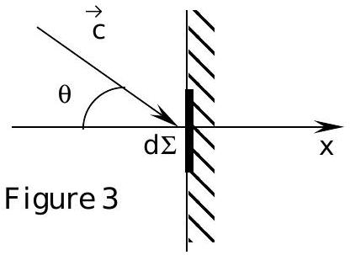
dant dt ? Quelle est l'énergie totale dW, que l'on exprimera en fonction de $c,u,dΣ$ et dt reçuepar $dΣ$ pendant dt ? En déduire que la puissance reçue par l'élément de surface $dΣ$ de la paroi limitant le gaz s'écrit $dP=σT^{4}dΣ$ où $σ$ est constante que l'on explicitera en fonction de a et de c.
c) On rappelle qu'un corps noir est un corps en équilibre thermodynamique avec le gaz de photons. Déterminer la température apparente $T_{s}$ du soleil en considérant celui-ci comme un corps noir de température $T_{s}$.
On donne: $σ$ (constante de Stefan) $=5,67×{10}^{−8} W⋅{ m}^{2}⋅{ K}^{−4}$ puissance reçue sur terre de la part du soleil (sur $1{ m}^{2}$ de surface perpendiculaire aux rayons du soleil) : $1,3 kW⋅{ m}^{−2}$. Le soleil s'est formé par contraction gravitationnelle d'un nuage de particules supposé initialement très diffus. On veut déterminer l'énergie libérée lors de cette contraction. Pour cela on considère le soleil comme une sphère homogène de masse $M_{s}$ et dont le rayon $r$ a cru progressivement de 0 à $R$. Pour faire passer le rayon de $r$ à $r+dr$, on amène une masse dm de l'infini jusqu'à $r$; déterminer le travail des forces de gravitation
au cours de cette phase. En déduire l'énergie gravitationnelle totale libérée au cours de la contraction. Supposant que toute cette énergie soit rayonnée, déterminer le temps pendant lequel le soleil rayonnerait de la lumière. Conclusion (on estime l'âge du soleil à environ 5 milliards d'années) ?
II.B.4) Diverses expressions envisageables pour $u_{v}$
a) Diverses considérations physiques laissent à penser que $u_{v}$ ne peut dépendre, au moins dans certains cas, que des paramètres $v,T$ (via $k_{B}T$ ) et $c$. Considérant que $u_{v}$ est un monôme, déterminer par une analyse dimensionnelle l'expression de $u_{v}$. Cette expression est-elle complètement déterminée? Prend-elle la forme prévue par Wien : $u_{v}=T^{3}f(v/T)$ ?
Aurait-on pu envisager d'autres paramètres significatifs que ceux utilisés ? Montrer que dans ces conditions, on retrouve l'expression de la densité volumique totale u d'énergie: u = a $T^{4}$ ? Conclusion?
b) Wien proposa pour $u_{v}$ la forme suivante: $u_{v}=\frac{8πhv^{3}}{c^{3}}exp⁡\left(−\frac{hv}{k_{B}T}\right)$.
Est-ce de la forme $u_{v}=T^{3}f(v/T)$ ?
Montrer que la densité volumique totale $u$ s'écrit $u=aT^{4}$ où a est une constante que l'on exprimera en fonction de $k_{B},h$ et $c$. (On donne $\int_{0}^{∞}{ }x^{3}e^{−x}dx=6$ ). Déterminer numériquement $a$ et comparer à la valeur expérimentale: $0,76×{10}^{−15}SI$.
c) La loi établie par Planck est
$$u_{v}=\frac{8πhv^{3}}{c^{3}}⋅\frac{1}{exp⁡\left(hv/k_{B}T\right)−1}.$$
- Montrer que les deux lois précédentes sont des cas particuliers dans des domaines de fréquence que l'on précisera. Peut-on interpréter le choix des paramètres significatifs du II.B. 4 a) à la lumière de la loi de Planck?
- Montrer que l'on retrouve bien $u=aT^{4}$ avec la bonne valeur de a
$$\text{ (on donne }\int_{0}^{∞}{ }\frac{x^{3}}{e^{x}−1}dx=\frac{π^{4}}{15}\text{ ). }$$
- Quelle est la loi donnant $u_{λ}$ (densité spectrale d'énergie par unité de longueur d'onde) en fonction de $λ$ ?
- La courbe de la fonction
$$y=\frac{x^{5}}{e^{x}−1}\text{ est donnée ci-contre. }$$
- Une antenne détectrice pointée vers le ciel a permis de mesurer un rayonnement isotrope de densité spectrale $u_{λ}=$ Ky . Le maximum est obtenu à la longueur d'onde de $1,1 mm$. Que peut-on en déduire? Les théories actuelles montrent que le rayonnement créé
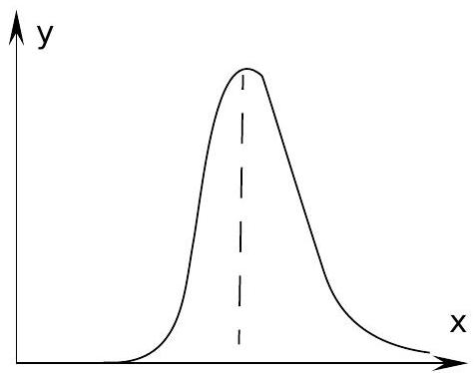
4, 96
d) Qu'appellet-on «rayonnement du corps noir»? Pourquoi dit-on «rayonnement DU corps noir » et non «rayonnement DES corps noirs »? Pourquoi «noir » (on justifiera sa réponse par une application numérique) ? En photographie on utilise pour photographier de jour à l'extérieur des pellicules dites «lumière du jour »; pourquoi ces pellicules sont-elles différentes de celles dites «lumière artificielle» permettant de photographier de nuit, sans flash, en pré sence de lampes à incandescence ? Pourquoi le flash permet-il d'utiliser les pellicules «lumière du jour »?
II.B.5) Étude du spectre
Le satellite COBE emportait avec lui, pour l'étude du spectre du rayonnement fossile, un interféromètre de Michelson ; nous allons étudier le principe d'une telle expérience de spectrométrie. Un interféromètre de
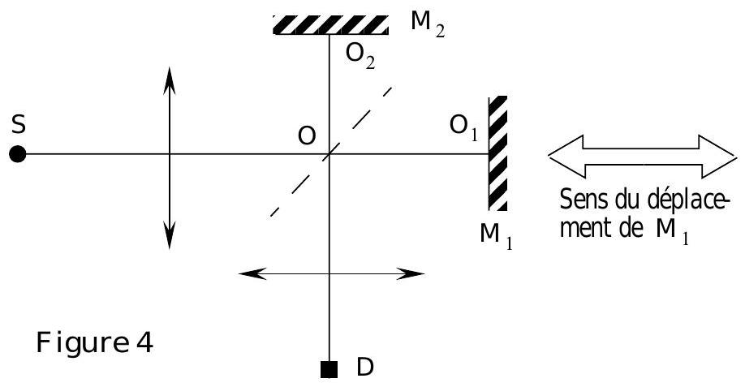
Michelson (figure 4) dont les miroirs $M_{1}$ et $M_{2}$ sont perpendiculaires entre eux et respectivement perpendiculaires aux axes ${OO}_{1}$ et ${OO}_{2}$ de l'appareil est éclairé par une source ponctuelle $S$ placée au foyer d'une lentille convergente. On néglige tous les
effets d'absorption ou de réflexions multiples sur la compensatrice (non repré sentée) et sur la séparatrice.
Le miroir $M_{1}$ est mobile et se déplace à vitesse constante à partir de la position $x=0$ correspondant à une différence de marche nulle.Un détecteur D est placé au foyer image d'une deuxième lentille et délivre un signal proportionnel à l'intensité lumineuse qu'il recueille.
a) Quelle est, en fonction du déplacement $x$ du miroir $M_{1}$, la différence de marche $δ$ entre les deux faisceaux, au niveau du détecteur?
b) La source $S$ émet un rayonnement monochromatique de longueur d'onde $λ_{0}$ (et de nombre d'onde $σ_{0}=1/λ_{0}$ ); on note $I_{0}$ l'intensité recueillie en D Iorsque I'un des miroirs est masqué. Déterminer, en fonction de $δ,I_{0}$ et $σ_{0}$, l'intensité lumineuse I recueillie par D.
c) La source $S$ émet un rayonnement formé de deux radiations monochromatiques également intenses, de nombres d'onde $σ_{0}$ et $σ_{0}+Δσ$ (on supposera $Δσ«σ_{0}$ ). Déterminer l'intensité I en fonction de $δ$. Exprimer la visibilité des franges
$$V=\frac{I_{max}−I_{min}}{I_{max}+I_{min}}\text{ en fonction de }δ\text{ et de }Δσ\text{. }$$

